**Дистанционная торговля –** это продажа товаров по договору розничной купли-продажи, который может быть заключен на основании ознакомления потребителя с предложенным продавцом описанием товара посредством каталогов, проспектов, буклетов, фотоснимков, средств связи и.т.п.



**Продавцом до заключения договора должна быть предоставлена следующая информация:**

**-**об основных потребительских свойствах товара иместе его изготовления

- о цене и об условиях приобретения товара

- о его доставке и сроке службы

- об условиях гарантии и порядке оплаты товаров и.т.п.

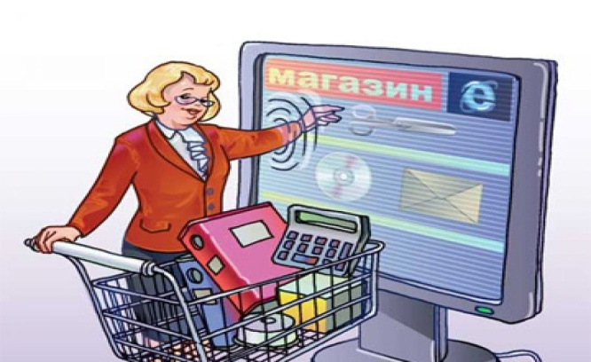



**Потребитель вправе отказаться от товара** в любое время до его передачи, а после передачи товара - в течение семи дней.

**При отказе потребителя от товара** продавец должен возвратить ему денежную сумму, уплаченную по договору, не позднее десяти дней со дня предъявления потребителем соответствующего требования **Если информация о порядке** и сроках возврата товара надлежащего качества не была предоставлена в письменной форме в момент доставки товара, потребитель вправе отказаться от товара в течение трёх месяцев с момента передачи товара, но **возврат товара надлежащего** **качества** возможен в случае, если сохранены его товарный вид, потребительские свойства, а также документ, подтверждающий факт и условия покупки указанного товара.

**Отсутствие у потребителя документа,** подтверждающего факт покупки, не лишает его возможности ссылаться на другие доказательства приобретения товара у данного продавца.

**Основные положения дистанционной торговли регулируются Ст.26.1 Закона РФ «О защите прав потребителей»**